Chỉ định NCPAP

trị

+Dưới 6 tuần tuổi

+Đa dị tật bẩm sinh, các bệnh chuyển hóa / TK khác

Điều trị VTPQ, không điều trị gì? **Corticoid**

-Không PKD DPQ thường quy cho trẻ VTPQ lần đầu (2B)

-Có thể PKD 1 lần Sabutamol/Adrenaline cho trẻ VTPQ nặng (RR > 70 l/ph, CLN, thở rên, PPCM, khó thở, tím tái) hoặc SHH. Đánh giá trước và sau phun 1h, nếu đáp ứng, duy trì 4-6h, ngưng khi cải thiện

-Không dùng GC đường toàn thân cho trẻ khỏe mạnh NV lần đầu tiên vì VTPQ (1A)

-Không dùng DPQ + GC (2B)

-Không dùng KS thường quy (1B). Chỉ dùng khi có đồng nhiễm VK

-Không dùng khí dung nước muối ưu trương hoặc Heliox thường quy (2B)

VTPQ mức độ nặng, chọn câu sai? **Giảm trao đổi khí**

-Nhẹ:

+Chỉ có thể có CLN nhẹ

-Vừa:

+CLN trung bình

+RR nhanh: > 60 l/ph/dưới 2 tháng. > 50 l/ph/2-12 tháng. > 40 l/ph/trên 12 tháng

+Thì thở ra kéo dài / **Giảm trao đổi khí**

-Nặng:

+Có YTNC cao: sinh non, < 12w tuổi, TBS, LSPQP, TK-cơ, SGMD

+RR >= 70 l/ph

+CLN nặng

+SaO2 < 94%

+**Trao đổi khí kém**

+Thở rên

+Mất nước, NT toàn thân

-Rất nặng:

+Không thể duy trì PaO2 > 50 mmHg với FiO2 80%

+Sốc

+Ngưng thở

+Tím khi thở Oxy

Dấu hiệu VTPQ bội nhiễm, chọn câu sai? 🡪 **XQ có VP mô kẽ**

-CRP > 20 mg/l. CTM: WBC tăng, ưu thế Neu

-Sốt cao đột ngột / kéo dài

-Cấy bệnh phẩm (+)

-XQ tổn thương tiến triển

-Viêm tai giữa cấp chảy mủ

-Diễn tiến LS xấu nhanh

Dinh dưỡng qua sonde dạ dày khi? 🡪 **RR > 70 l/ph**

-RR > 70 l/ph

-Nôn ói liên tục

-SpO2 < 90% khi trẻ bú, ăn uống dù thở Oxy

-Tăng công hô hấp rõ khi bú, ăn uống

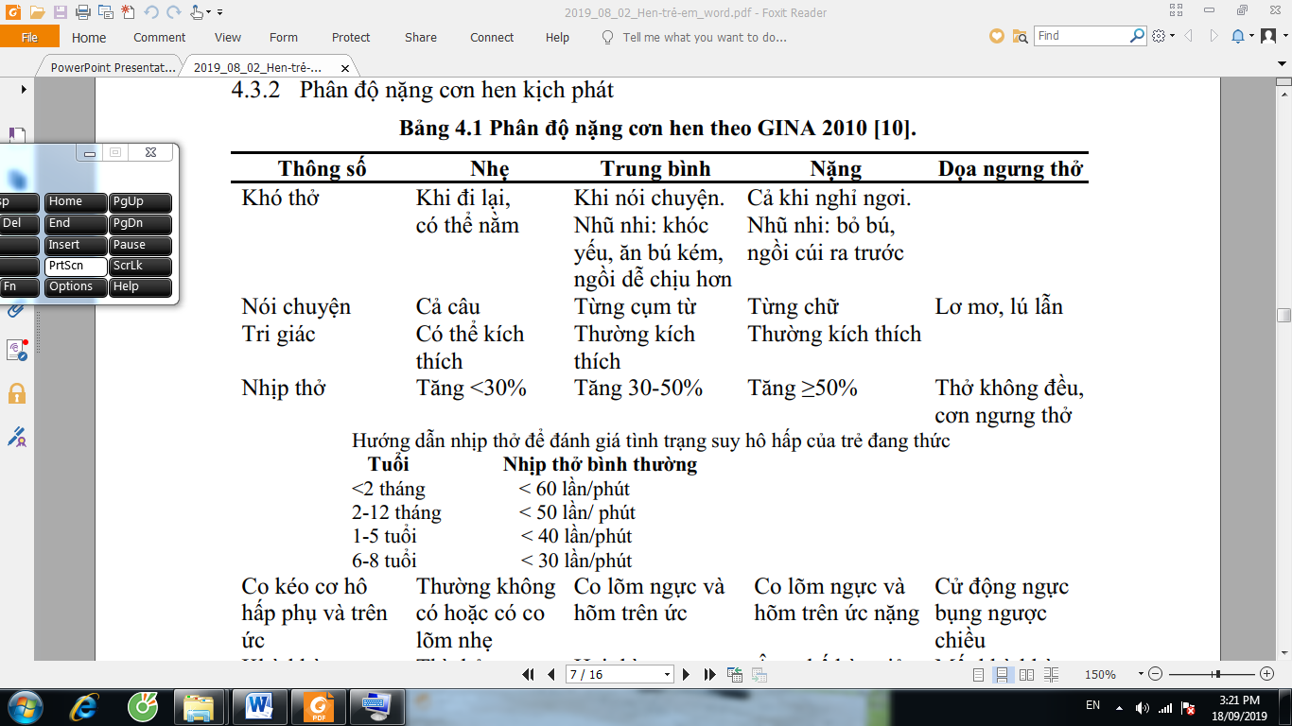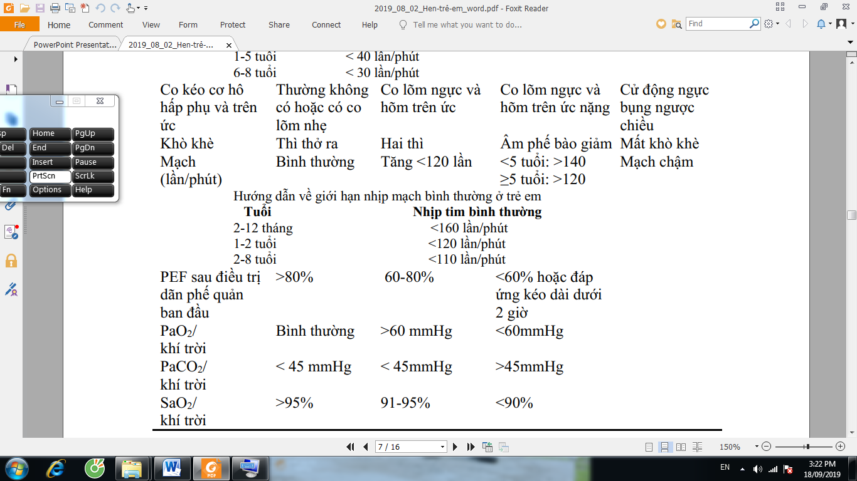

Lúc nhập viện: thở 40 l/ph, co kéo rõ, SpO2 = 94% 🡪 **Trung bình**

Sau khi PKD 1 lần: môi tái, SpO2 89%, AFB giảm 🡪 **Nặng**

Xử trí tiếp theo, chọn câu sai?

a)Chuẩn bị nhập ICU

**b)Cung cấp nước, điện giải đầy đủ**

Sau khi PKD lần 2: bé tím, li bì, mất AFP 🡪 **Nguy kịch**

Xử trí tiếp theo, chọn câu sai?

**a)Đồng vận Beta2 tiêm mạch**

b)MgSO4 tiêm mạch

c)Chuyển ICU

d)O2 + Ventoline + Ipratropium

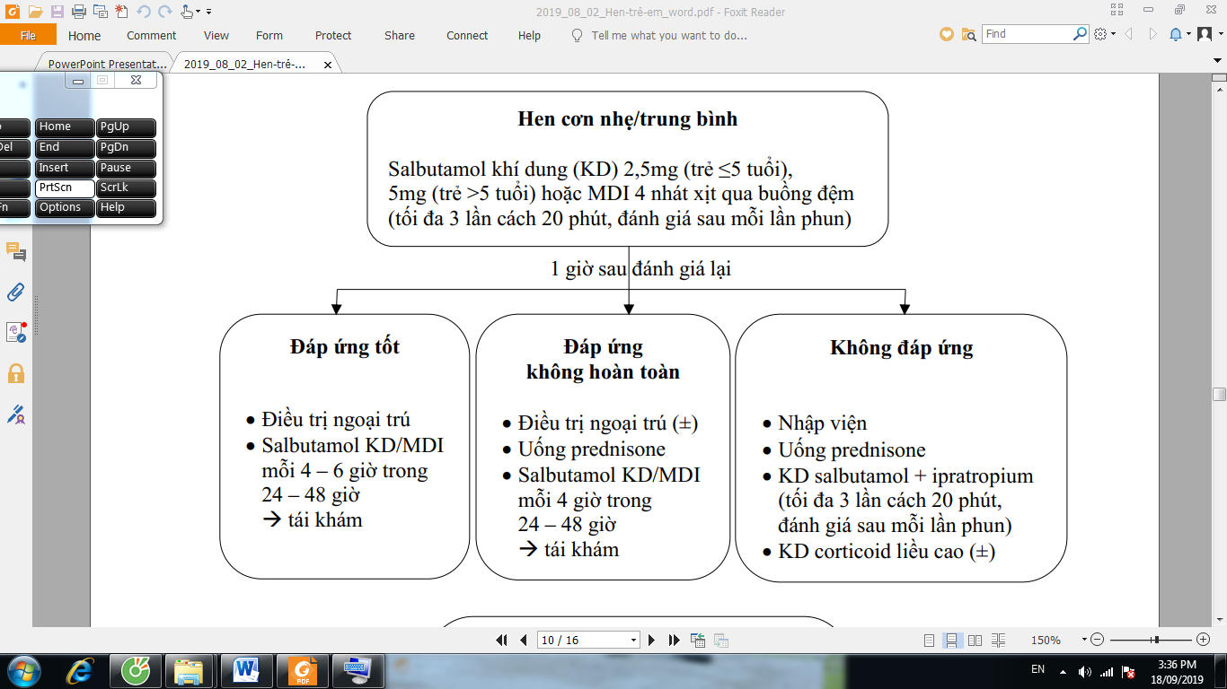

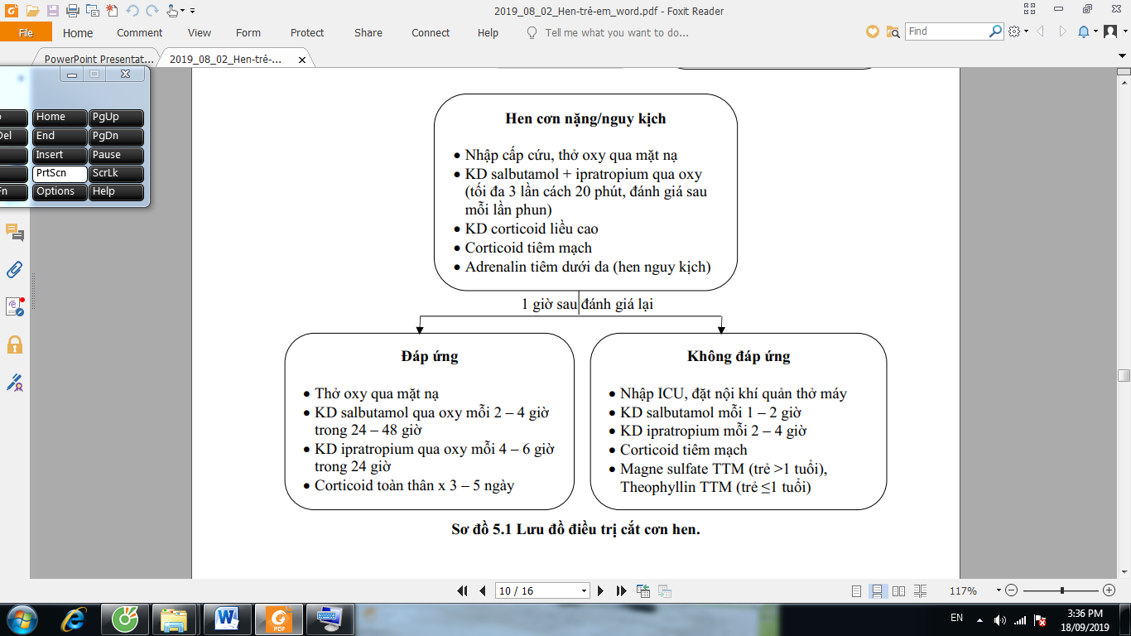

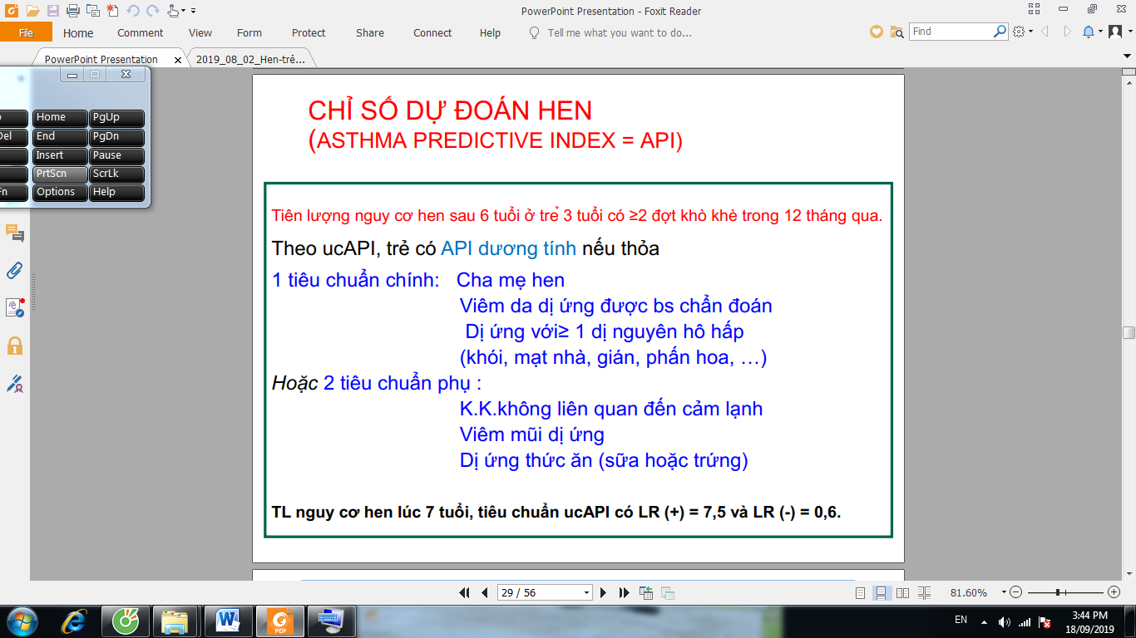

Bé 3 tuổi, lúc NV SpO2 94%. Bé được phun Ventoline. Qua N2 nặng hơn, SpO2 89%. Qua N3 lơ mơ, tím.

Chẩn đoán là gì lúc NV: suyễn cơn trung bình-nặng + SHH độ 2

Chẩn đoán ở N2 là gì: suyễn cơn nặng

Chẩn đoán ở N3 là gì: suyễn cơn nguy kịch

Xử trí ở N3: chọn câu sai

+ Ventoline và Ipratropium PKD

+ MgSO4

+ Salbutamol TM

+ MPS TM

+ Đặt NKQ thở máy

VTPQ, 2,5m, khò khè lần đầu, tiền căn không hen, không dị ứng, phổi ran ẩm, không sốt

Chẩn đoán: VTPQ + SHH độ 2

Cho XQ, hỏi cảm nghĩ: ứ khí phế nang + Viêm PQ phổi

PP oxy thích hợp:

+ Catheter mũi 1 l/phút

+ Cannula mũi 1 l/phút

+ Mask đơn giản 6 l/phút

+ Mask có túi dự trữ 8 l/phút

+ NCPAP 6l Air + 6l Oxy

g 2.5m, sốt nhẹ, sổ mũi 2 ngày ->ho, khò khè, thở nhanh 70 lần, co lõm  
ngực, phập phồng cánh mũi, môi tím nhẹ ◊ tình trạng SHH đồ 2. Tiền căn gia đình ko  
hen, đây là lần kk đầu tiên. khám giảm phế âm 2 đáy  
A. vtpq-ứ khí-shh độ 2  
B. vp tắc nghẽn-TKMP-shh độ 3  
C. ko nhớ xoay quanh chẩn đoán viêm phổi, TKMP  
4. xq hình ảnh nốt lưới ko có tính hợp lưu, ko có tính hệ thống+ bờ hoành cắt xs 9. cam  
nghĩ 1. VP kẽ-ứ khí  
5. Xử trí không phù hợp  
A. Thở oxy  
B. Dinh dưỡng, điện giải  
C. Phun khí dung  
D. Đặt sonde dạ dày nuôi ăn  
6. Xử trí oxy cho bé :  
A. oxy cannula 1l/ph  
B. oxy mũi qua catheter 1l/ph  
C. mask ko thở lại 6l/ph  
D. mask thở lại 8l/ph  
E. NCPAP áp lực 6, FiO2 60%  
TH hen,8 tuổi, khi nhập viện sp02 94, co lõm ngực thở nhanh 40 lần/ phút (rất giống cơn  
hen trung bình). sau khi phun ventolin 1 nhát môi tái nhẹ, nói ngắt quãng, sp02 89%, phổi  
giảm phế âm 2 bên, co lõm ngực nặng, rút lõm hõm trên ức .  
7. Phân độ hen lúc nv  
A. Nhẹ  
B. Trung bình  
C. Trùng bình – nặng  
D. Nặng  
E. Nguy kịch  
8. phân độ hen sau khi phun thuốc : như trên  
9. động thái đúng sau khi phun bé còn tình trạng trên  
A. chuyển ICU  
B. corticoid TM  
C. MgSO4  
D. Ventolint 3 lần phun KD mỗi 20p  
10. xử trí, chọn sai  
A. comivent pkd  
B mgso4tm  
C Đồng vận beta 2 ™  
d. corticoid chích  
Sau khi phun khí dung bé lơ mơ, tím nhiều, ngực mất phế âm  
11. Tình trạng : Hen nguy kịch  
12. Động thái đúng:  
A. nhập ICU  
B. Nội khí quản  
C. MgSO4  
D. Corticoid tĩnh mạch  
E. Đồng vận beta tĩnh mạch  
13. Tình huống bé 2.5 tháng ở nhà sốt ho nhập viện xét nghiệm BC 9.6 K, NEU 28, EOS  
450, HB 9.3, MCV 68, MCHC quên  
Chẩn đoán viêm tiểu phế quản thiếu máu HC nhỏ nhược sắc

Hô hấp:

1/ Đặc tính của khò khè: thì nào , hít / hay thở hay cả 2/ âm có tiếng dạng nhạc hay k ?

2/ DH quan trọng cần khai thác khi khò khè: cách khởi phát / tuổi / khò khè thật hay k / ac đúng / ab đúng

3/ cái nào k phải khò khè mạn / tái phát : viêm tpq / loạn động lông chuyển / mềm sụn/ vòng thắt mạch / k nhớ lắm thứ tự của 2 câu na ná có đáp án dị vật nữa....

4/ cũng vậy , đáp án có viêm thanh khí quản.

5/ bsu ít nghĩ hen chọn câu sai: từ khi sinh ra /kèm ho nhiều/ .........

678910/ thls 3 thls của bé đầu tiên vô tr chứng hen , chỉ có thở nhanh. ch đoán : mức trung bình. r câu hỏi xử trí. r sau 3 nhát ventolin bé đó te tua hơn, nói ngắt quãng .... hỏi mức độ ( nhẹ / tb/ tr-b nặng / nặng / ác). r hỏi xử trí ( ch bị cho ICU / ......) . r sau đó 1 2 h nó càng te tua hơn, mê . hỏi mức độ , xử trí nào sai : có MGSO4 tm, ventolin pkd , ......

11/vtpq thls vô phân độ shh: hình như ca đó độ 2+ vtpq. có đáp án vphoi, vpq , vpq- phổi kèm combo với các shh độ 2 -3

12/ xử trí nào sai vtpd : hình như kháng sinh.

